POKYNY K PŘEPRACOVÁNÍ:

* V zadání stojí, že mapa segmentů s kódy a mapa SES mají být zvlášť. Viz mail s pokyny, který jsem Vám posílal 24.5.Některé segmenty jsou nesprávně vymezené. Např. v kaolínovém dolu je dnes vodní plocha, svahy pokrývá spontánní sukcesí vzniklý přirozený les; v blízkosti fotbalového hřiště je nesprávně ploška v kategorii 83 (skály, sutě a lomy silně narušené), ...
* Mapa postrádá měřítko, směrovku.

René Burian, Jan Hudec

4. 6. 2011

# Terénní cvičení z fyzické geografie

## Mapování krajiny u Lažánek

**Obsah:**

1. Mapa území
2. Zhodnocení území
3. Fotografie
4. Závěr
5. **Mapa území**

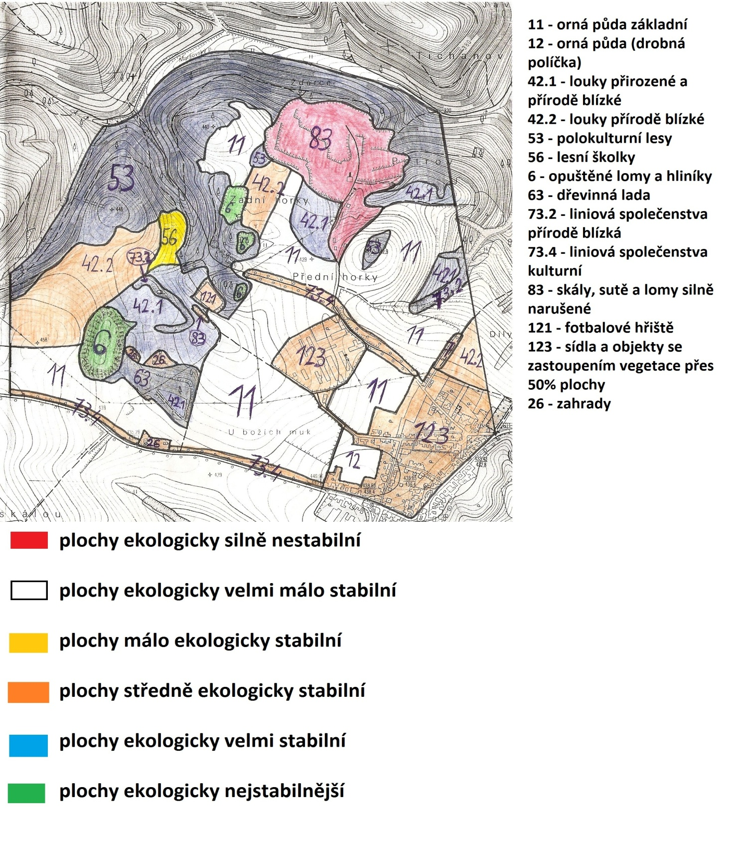

**Obr 1: Mapa okolí Lažánek, klasifikace typů aktuální vegetace a ekologické stability**

1. **Zhodnocení území**

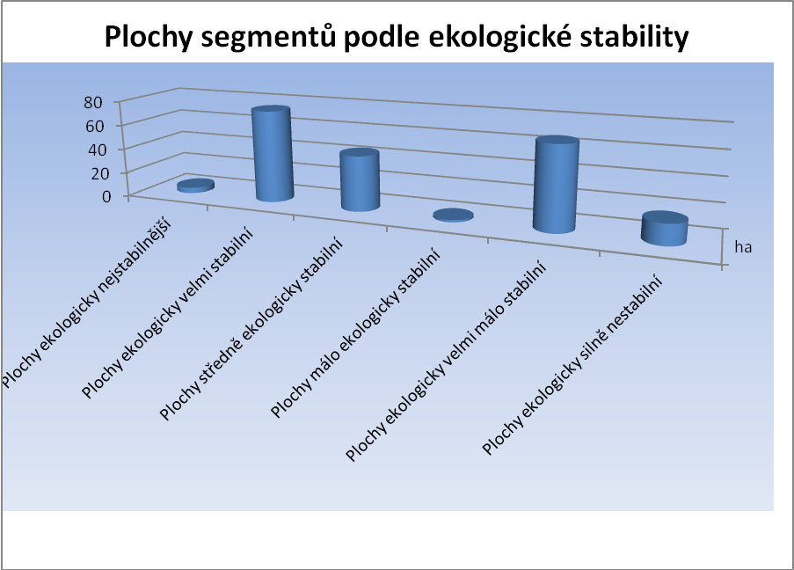

**Obr 2: Plochy segmentů podle ekologické stability**

Po tom, co bylo zkoumané území rozděleno, se můžeme zaměřit na konkrétnější charakteristiku. Poměrně značnou část území zabírá orná půda základní. Dnes jsou zde rozsáhlá pole, pravděpodobně obhospodařované zemědělským družstvem. V minulosti, před kolektivizací, zde byla typická soukromá držba malých políček, luk a mezí. Jak máte podloženo toto tvrzení? Ty se zachovaly jen v těsné blízkosti zastavěného území. Tehdejší obhospodařování krajiny bylo mnohem šetrnější a udržitelnější. Na dnešních rozlehlých polích je mnohem větší riziko eroze fluviální i eolické. Může tedy docházet k degradaci půdy. Na druhou stranu je třeba dodat, že rozloha zdejší orné půdy klesá, a na její místo nastupují louky a pastviny, které jsou pro tuto nadmořskou výšku přirozenější. Na místech, kde ještě nedávno byla orná půda, se jedná o louky druhově chudé, ovšem je možné, že se časem druhově obohatí. Louky a pastviny, které zde jsou delší dobu, jsou ekologicky velmi stabilní a mají významný podíl přirozeně rostoucích druhů. Kde se takové porosty nacházejí? Nějak si je nemůžu vybavit. Jaké přirozené druhy na nich tedy rostou? Ekologicky velmi stabilní je i polokulturní smíšený les, který lemuje studované území od severozápadu přes sever až k severovýchodu a částečně zasahuje také do střední části. Stav, ve kterém se les nachází, je nejspíš zapříčiněn strmými svahy, které by se těžko obhospodařovaly, a proto zde nebyly vysázeny kulturní dřeviny. Další ekologicky velmi stabilní lokalitou je oblast náspu na východ od Maršovského jezírka. Násep postupně zarůstal, až zde vznikl les. Tento násep zde vznikal v období od roku 1908 až do 30. let 20. století. Vyvážel se zde nepotřebný materiál z hliníku, který je dnes zatopen a je znám právě pod názvem Maršovské jezírko. Probíhala zde těžba kaolínu a to až do hloubky 80 metrů. Těžba musela být ukončena kvůli problémům se podzemní vodou. Těžební jáma se zaplnila vodou a okolí zůstalo ladem. Postupně zde docházelo k primární sukcesi, stejně jako na náspu. Ovšem zatímco na náspu je možno s lesem hospodařit, v prudkých svazích kolem jezírka je to obtížnější. Toto území rozhodně patří mezi ty, které zdejší krajinu geologicky Jak je to myšleno, geologicky obohatilo? Geologie území se nezměnila. K jakému obohacení tedy došlo? obohatily. Také zde došlo k obohacení biodiverzity. Zatímco na prudkých svazích se značným množstvím jílu převládá sucho a vyskytují se zde rostliny nenáročné na vodu (např. borovice lesní), ve spodní části v těsné blízkosti jsou naopak rostliny, které vodu vyhledávají (např. olše lepkavá). Proto bych toto území zařadil do ploch ekologicky nejstabilnějších. Do této kategorie jsem zařadil i 3 opuštěné vápencové lomy. Jednalo se o malé lomy, kde probíhala těžba od počátku 18. století a definitivně skončila kolem roku 1970. Lomy byly ponechány ladem a i zde proběhla primární sukcese. Jelikož se nejednalo o nijak velké lomy, uchytily se zde přirozené druhy z okolí. Na některých místech zůstaly odkryty vápencové skály, díky kterým zde mohou růst i druhy, které by v této oblasti jinak neměly šanci. Opět se jedná o případ, kdy lidská aktivita vedla ke zvětšení geodiverzity, ale také biodiverzity území. Dalším prvkem zdejší krajiny jsou liniová společenstva. Ty byly rozděleny na kulturní a přírodě blízké. Kulturní jsou stromořadí kolem cest se středně ekologickou stabilitou a přírodě blízké jsou liniová společenstva kolem strží a dále na svahu jedné z výsypek, která jsou ekologicky velmi stabilní. Jako ekologicky středně stabilní byla vyhodnocena i veškerá zastavěná plocha. Také je zde jedno menší území, označené jako málo ekologicky stabilní. Jedná se o lesní školku, kde byla vysazena smrková monokultura. Jako plocha ekologicky silně nestabilní byla označena oblast nynějšího vápencového lomu. Těžba probíhá těžkou technikou a bylo zasaženo značné území. V tomto případě se již nejedná o zvýšení geodiverzity krajiny ale o výrazný zásah. Dá se také očekávat, že po skončení těžby nebude možno ponechat krajinu, aby se zregenerovala sama. Hrozilo by totiž, že by se na takto velkém území mohly uchytit nevhodné druhy a došlo by k zaplevelení. Bude proto třeba provést nákladnou rekultivaci, ale ani tak se nepodaří navrátit krajině podobu blízkou té původní.

Zamyslíme-li se nad tím, jak by se asi krajina vyvíjela bez činnosti člověka, je zřejmé, že by se postupně snažila navrátit do stavu blízkého původnímu. To znamená, že by se postupně rozšiřoval les na úkor luk a polí. Pole by byla v první fázi zatravněna a dále by postupně začala zarůstat křovinami a stromy. Ve velkém vápencovém lomu by to bylo složitější. Je dost možné, že by se zde nevytvořil přirozený zapojený les, ale lom by byl osídlen druhy, které mají větší pravděpodobnost na přežití v podmínkách, jaké lom skýtá. Možná časem, až by se vytvořila alespoň částečně půda, na které by bylo okolním dřevinám umožněno růst, by se i toto území stalo přirozeným lesem.

1. **Fotografie**

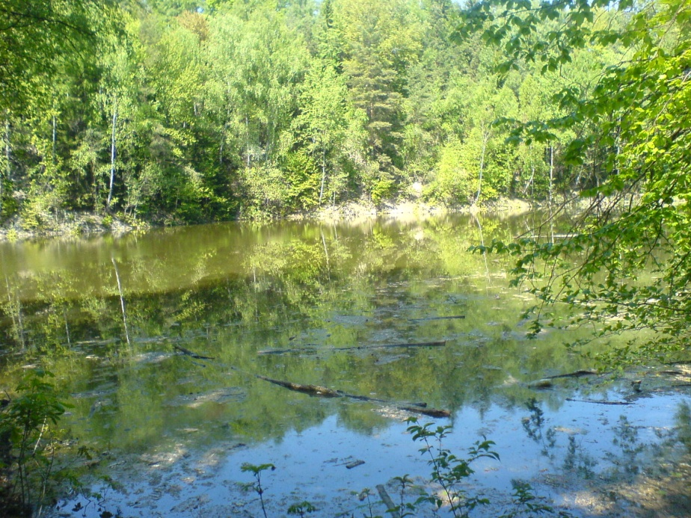

Obr. 1 Maršovské jezírko

U této vodní plochy, sloužící v minulosti jako lom na těžbu kaolínu, je v dnešní době dobře vidět naprostá proměna přírody způsobená primární sukcesí, která zde probíhá. Tento lom má z hlediska druhové biodiverzity na této lokalitě velký význam. Bohužel porost rostoucí na březích lomu svým opadem značně znečišťuje vodu v lomu, takže již neslouží jako rekreační oblast ke koupání, ale spíše jako vyhledávané místo rybářů.

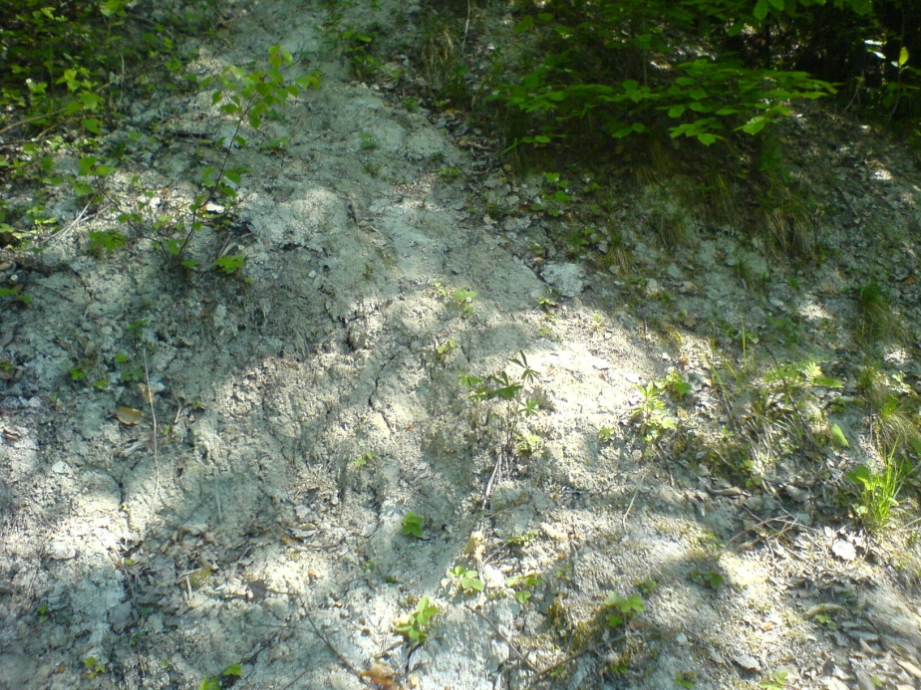

Obr. 2 Zbytky kaolínu na březích Maršovského jezírka

Na březích Maršovského jezírka lze spatřit několik dílčích míst, kde se stále nachází kaolín. Bohužel jeho těžba kvůli nepříliš bohatému ložisku, značně komplikované dopravě Toto tvrzení máte podloženo jak? do míst zpracování a výskytu spodní Správný termín je „podzemní voda“.vody se musela zastavit i přesto, že se zde neustále nalézají místa, kde se kaolín stále vyskytuje. Ložisko v podstatě dotěženo, i přes výše uvedené komplikace, surovina zde již není v komerčně zajímavém množství.

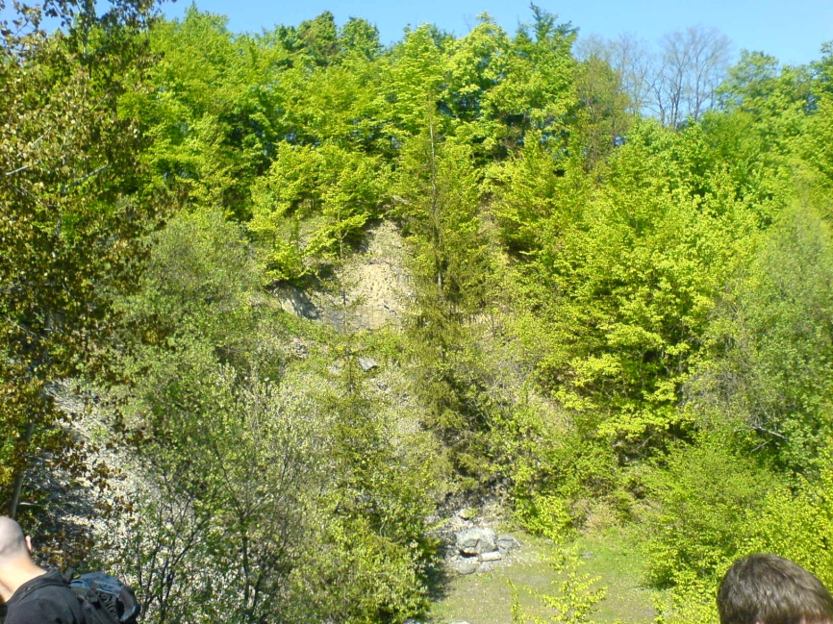

Obr 3. Opuštěný lom na vápenec

V okolí obce Maršov se také nacházejí opuštěné vápencové lomy. Na obrázku je vidět příklad takovéhoto lomu, ve kterém se od 70. let 20. století již netěží. Probíhá zde taktéž primární sukcese, která i zde je již v pokročilém stádiu. Na tomto obrázku je nejzajímavější patrně výskyt smrku ztepilého, pro který je typické naprosto odlišné stanoviště výskytu. Zde se nachází na vápencích, v poměrně teplé a sušší lokalitě, zatímco přirozeně roste ve vyšších oblastech na kyselých vlhčích substrátech, převážně na podzolu. Na dně lomu můžeme také vidět ohniště a jiné známky lidské činnosti.

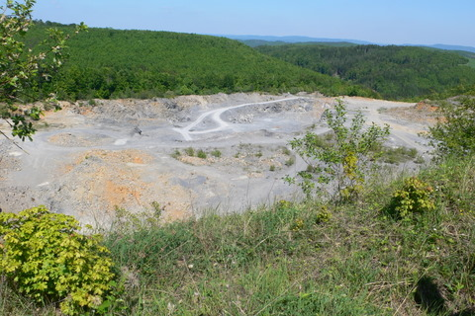

Obr. 4 Rozlehlý vápencový lom

Tento vápencový lom, ve kterém se neustále těží, je bohužel velký zásah do ekologické diverzity místní krajiny. Myslíte do ekologické stability? Co je to ekologická diverzita? V tomto případě můžeme vysledovat v místech, která nejsou již nějakou dobu opracovávána? počínající primární sukcesi v podobě ostrůvků travin a křovin. Také se zde budou nacházet zdroje podzemní vody, jelikož v prohlubních na dně lomu již započala taktéž vznikat jezírka. Kde? Tento lom ovšem nebude moci být zaplaven, jelikož z jedné strany plynule přechází do strmého srázu.

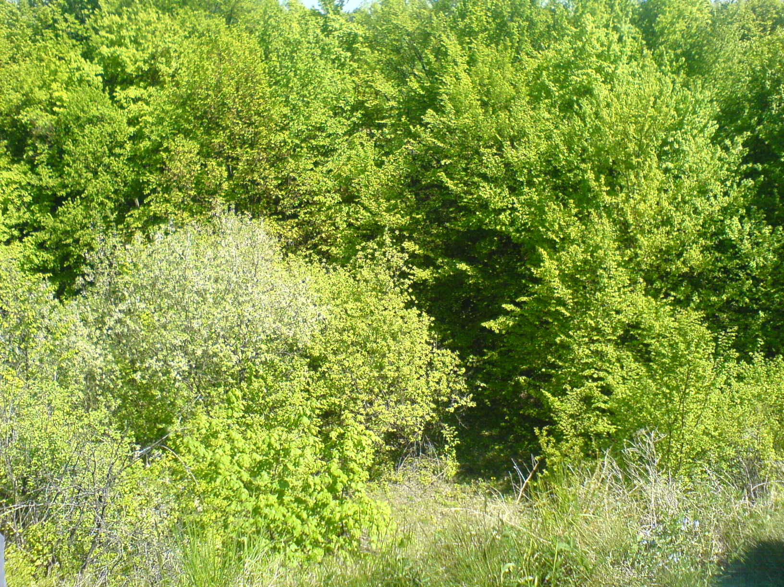

Obr. 5 Opuštěný vápencový lom

Nad tímto lomem, který je taktéž ve velmi pokročilém stádiu primární sukcese, jsme prováděli zkoumání půdního typu. Půda nacházející se na této vyvýšenině je velmi mělká a obsahuje hodně skeletu. Podle těchto vlastností vlastností jsme usoudili, že se bude jednat o rendzinu.

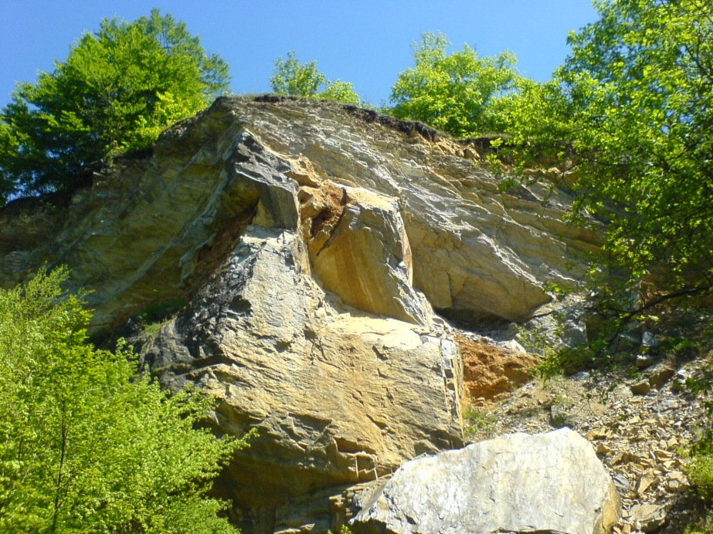

Obr. 6 Vápencová skála

Na této vápencové skále lze zpozorovat tmavší místa zbarvená do oranžova ta oranžová místa jsou tedy co?, což poukazuje na zvýšený obsah železa. Na skále je také patrná značná horizontální odlučnost Když jsou vrstvy ukloněné cca 30°, jedná se o horizontální odlučnost? a při úpatí se nachází akumulovaný materiál ze skály, většinou v úlomcích o velikosti do 30 cm.

1. **Závěr:**

Z histogramu lze vyčíst, že největší rozloha území (cca 68 ha) připadá na oblasti ekologicky velmi stabilní, které zastupují převážně polokulturní lesy a louky přírodě blízké. Velmi značná rozloha (cca 60Ha) spadá do kategorie plochy ekologicky velmi málo stabilní, která připadá pouze na základní ornou půdu a drobná políčka. Třetím nejrozšířenějším územím na v tomto území (cca 39Ha) jsou plochy ekologicky středně stabilní, do kterých lze zařadit například louky přírodě blízké, zahrady, kulturní liniová společenstva, sídla a objekty se zastoupením vegetace přes 50% nebo fotbalové hřiště. Mezi plochy ekologicky silně nestabilní lze zařadit rozsáhlý vápencový lom, který má rozlohu přibližně 13Ha. Přibližně 5Ha zabírají plochy ekologicky nejstabilnější, v tomto případě opuštěné lomy a hliníky, o kterých je psáno výše v textu. Nejmenší rozlohu daného území (cca 2Ha) náleží plochám málo ekologicky stabilním, do které byla zařazena uměle vysázená lesní školka.

Vezeme-li zkoumané území jako celek, můžeme říci, že se jedná o lokalitu Lokalita je bodový pojem, zde hovoříme o celém území. velmi zajímavou. Nalézá se zde několik naprosto odlišných lokalit typů využití ploch, od zastavěného území, přes velký lom naprosto měnící ráz krajiny až po přírodě blízký les. Také 3 opuštěné malé vápencové lomy doplňují tuto krajinu o geologicky odlišné prvky, nebo opuštěný hliník. Dále hospodářské využívání krajiny, kde postupně přibývá luk a pastvin na úkor polí.